Część 3
Opis Przedmiotu Zamówienia (OPZ)
na „Dostawa, montaż, uruchomienie kraty mechanicznej na wejściu do przepławki przy elektrowni wodnej „Kamienna” w ramach projektu LIFE13 NAT/PL/000009

ZAMAWIAJĄCY: | Regionalna Dyrekcja Ochrony Środowiska w Szczecinie
ADRES: | 71 – 637 Szczecin,ul. Teofila Firlika 20

OPIS PRZEDMIOTU ZAMÓWIENIA

NAZWA ZAMÓWIENIA: | Dostawa, montaż, uruchomienie kraty mechanicznej na wejściu do przepławki przy elektrowni wodnej „Kamienna” na rzecze Drawie w ramach projektu LIFE13 NAT/PL/000009
NUMER ZAMÓWIENIA: | ………..
ADRES  INWESTYCJI: | Działka 521 Obręb Głusko, Gmina Dobiegniew
NAZWY I KODY ZAMÓWIENIA  WEDŁUG CPV: | 45248000-7 Budowa konstrukcji hydromechanicznych  45311100-1 - Roboty w zakresie instalacji elektrycznych;
AUTORZY OPRACOWANIA: | Urszula Głod, Julian Pietrołaj
ZAWARTOŚĆ OPRACOWANIA: | Wymagania Zamawiającego w stosunku do przedmiotu zamówienia

SPIS ZAWARTOŚCI OPISU PRZEDMIOTU ZAMÓWIENIA

I. CZĘŚĆ OPISOWA 3
1. Opis ogólny. 3
2. Sposób realizacji umowy. 3
II. PRZEDMIOT ZAMÓWIENIA 3
3. Ogólny opis przedmiotu zamówienia: 3
4. Miejsce instalacji: 3
5. Specyfikacja techniczna 3
5.1. Zakres prac. 3
5.2. Opis stanu istniejącego i uwarunkowania. 4
5.3. Wymagania ogólne. 5
5.4. Wymagania techniczne. 6
5.5. Pozostałe wymagania techniczne. 7
5.6. Dokumentacja wykonawcza. 7
5.7. Dokumentacja powykonawcza 8
5.8. Szkolenie. 8
6. Wykaz załączników 8

I. CZĘŚĆ OPISOWA

Opis ogólny.
Zamówienie jest realizowane w ramach Projektu LIFE13 NAT/PL/000009 pn. „Active protection of water-crowfoots habitats and restoration of wildlife corridor in the River Drawa basin in Poland” "Czynna ochrona siedlisk włosieniczników i udrożnienie korytarza ekologicznego zlewni rzeki Drawy w Polsce". Beneficjentem projektu, który jest współfinansowany przez Komisję Europejską oraz Narodowy Fundusz Ochrony Środowiska i Gospodarki Wodnej w Warszawie (NFOŚiGW), jest Regionalna Dyrekcja Ochrony Środowiska w Szczecinie.

Przedmiotem zamówienia jest dostawa, montaż, uruchomienie kraty mechanicznej na wlocie wybudowanej przepławki przy EW Kamienna na terenie Drawieńskiego Parku Narodowego.

Sposób realizacji umowy.
Umowa realizowana będzie w ramach następujących części:
Część I sporządzenie projektu wykonawczego,
Część II dostawy, montaż, uruchomienie,
Część III sporządzenie dokumentacji powykonawczej, przekazanie do eksploatacji.

II. PRZEDMIOT ZAMÓWIENIA
Zakres zamówienia i minimalne parametry są przedstawione w niniejszym Opisie Przedmiotu Zamówienia.

Ogólny opis przedmiotu zamówienia:
Przedmiot zamówienia obejmuje dostawę i montaż kraty mechanicznej, przenośnika nieczystości, przebudowę pomostów i barierek ochronnych, podłączenie zasilania, uruchomienie i dokumentację powykonawczą.

Miejsce instalacji:
Montaż przy EW Kamienna (Głusko) - działka nr 675 stanowiąca własność DPN, w użytkowaniu Enea Wytwarzanie sp. z o.o. Województwo lubuskie, powiat strzelecko-drezdenecki, Gmina Dobiegniew.

Specyfikacja techniczna

Zakres prac.
Zakres prac obejmuje:
- Wizja lokalna, pomiary sprawdzające i sporządzenie projektu wykonawczego,
- Uzgodnienie projektu wykonawczego,
- przygotowanie obiektu do montażu kraty,
- dostawa i montaż kraty i przenośnika nieczystości wraz z napędem elektrycznym i urządzeniami sterującymi,
- dostawę wózka do przewozu większych nieczystości (gałęzi),
- przebudowę pomostów i barierek,
- doprowadzenie zasilania do kraty i sygnalizacji do dyżurki EW Kamienna,
- sygnalizację stanu zanieczyszczeń na kracie,
- rozruch instalacji,
- wykonanie wszelkich wymaganych przepisami pomiarów wykonanych instalacji,
- opracowanie instrukcji obsługi, konserwacji i eksploatacji,
- szkolenie obsługi,
- opracowanie i dostarczenie kompletnej dokumentacji powykonawczej.

Opis stanu istniejącego i uwarunkowania.
W km 31+075 biegu Drawy koło Głuska zlokalizowany jest stopień wodny, piętrzący wody tej rzeki na potrzeby pracy Elektrowni Wodnej Kamienna. Zaporę zbudowano w latach1896-1903 i trzy lata później obok istniejącej karbidowni uruchomiono elektrownię wodną. Bez zasadniczych zmian elektrownia pracuje do tej pory. Podstawowymi elementami Stopnia Wodnego Kamienna są: zapora ziemna, elektrownia wodna, upust jałowy – jaz, przepławka dla ryb, zbiornik wodny stanowiska górnego, stanowisko dolne.
W 2019 roku oddano do użytku nową przepławkę w miejscu starej przepławki i ślizgu do spławiania drewna.
Uwaga:
W opisie poniżej podano numerację komór zgodnie z Zalącznikiem nr 1 do OPZ. Numerację komór na pozostałych rysunkach należy pominąć.
Przepławka składa się z łącznie z 46 komór o długości typowej komory 4,5 m. W drugiej komorze o długości 4,8 m zlokalizowano skaner – licznik ryb. Do obsługi skanera przewidziano montaż żurawika o udźwigu 350 kg. Okno wlotowe do przepławki w pierwszej komorze zaprojektowano w postaci szczeliny o szerokości 55 cm. Szczelina wyposażona zostanie w prowadnice zamknięć szandorowych. Otwór wejściowy w najniższej komorze przepławki zaprojektowano o szerokości 0,8m i kącie przepływu 45°. Wylot wyposażono w zamknięcie w postaci zasuwy płaskiej z napędem śrubowym ręcznym. Szerokość wszystkich komór wynosi 3,6 m natomiast minimalna głębokość wody w komorze 1,8 m. Szczelinę o szerokości 0,55 m tworzy przestrzeń pomiędzy deflektorem przymocowanym do ściany przepławki a hakowatym zwieńczeniem ściany działowej odchylającym nurt przy wejściu do kolejnych komór. Konstrukcja żelbetowa przepławki, o grubości dna 40 cm i ścian przepławki 30 cm, wykonana jest z betonu hydrotechnicznego C30/37, zbrojona prętami ze stali klasy A-IIIN.
Parametry przepławki:
- Przepływ przez przepławkę Q = 1,7 m3/s
- Różnica poziomów między komorami Dh = 0,16 m
- Długość komory w osi przegród L = 4,5 m (przegroda b=0,2m)
- Szerokość komory B = 3,6 m
- Ilość komór n = 47 szt.
- Długość całkowita przepławki = 226,2 m
- Napełnienie wodą hmin = 1,8 m (w środku komory hw=1,88m)
- Rzędna dna w górnym stanowisku przepławki 47,44 m npm
- Rzędna dna w dolnym stanowisku przepławki 39,91 m npm
- Spadek dna przepławki i = 0,034 (1:29)
- Wielkość szczelin s = 0,55 m
- Szerokość deflektora f = 0,6 m
W celach naukowych w komorze nr 45 zamontowano skaner do obserwacji i liczenia ryb przepływającuch przez przepławkę. Z uwagi na pewność badań zamonotowno stałą kratę unemożliwiającą przepływ ryb poza skanerem.
W trakcie pracy przepławki na stałej kracie przy skanerze osadzają się naturalne zanieczyszczenia płynące rzeką liście, części roślin, gałęzie itp.
Na nurcie rzeki, powyżej tamy planowana jest bariera do kierowania do przepławki spływu smoltów w okresie marzec – czerwiec.
Dolne mocowanie bariery przewidziano na półokrągłym filarze po lewej stronie wlotu wody na przepławkę. Przy planowaniu i realizacji kraty mechanicznej należy uwzględnić zapewnienie miejsca na filarze do mocowania i obsługi bariery, zgodnie z załączonym rysunkiem nr 3 do niniejszego OPZ.
Miejsca obsługi kraty mechanicznej, projekt i realizację barierek ochronnych i pomostów należy skoordynować z projektem bariery realizowanym przez firmę KOMES WATER Sp. z o.o., UL. NA GROBLI 34, 50-421 WROCŁAW, POLSKA.
Do skrzynki przy skanerze jest doprowadzone zasilanie i światłowód o parametrach przedstawionych na rysunku nr 2.
Miejsce montażu kraty mechanicznej znajduje się na zamkniętym terenie Elektrowni Kamienna, wszystkie sprawy organizacyjne i projektowe należy uzgodnić z:
ENEA Wytwarzanie SA, Świeże Górne 1, 26-900 Kozienice, adres do koresp. Samociążek 92, 86-010 Koronowo.
Nie ma możliwości dojazdu pojazdami mechaniczymi do miejsca montażu kraty mechanicznej.
Przepławka została wybudowana w 2019 roku. Projekt mocowania kraty mechanicznej i przenośnika do konstrukcji przepławki należy uzgodnić z Zamawiającym, projektantem z firmy DHV HYDROPROJEKT Sp. z o.o., ul. Dzielna 60, 01-029 Warszawa i wykonawcą robót Zakład Handlowo-Usługowy Arkadiusz Jaranowski, Bobowicko, ul. Kasztanowa 13, 66-300 Międzyrzecz.
System będzie użytkowany przez ENEA i Drawieński Park Narodowy (DPN),ul. Leśników 2, 73-220 Drawno. Projekt wykonawczy i sprawy organizacyjne w zakresie realizacji zamówienia i eksploatacji urządzeń należy uzgodnić z ENEA i DPN.

Wymagania ogólne.
Celem wykonania i uruchomienia kraty mechanicznej jest ochrona kraty skanera przed osadzaniem się zanieczyszczeń wpływających na przepławkę. Zgromadzone na kracie mechanicznej zanieczyszczenia winny być zebrane i przetansportowane do komory nr 44 przepławki bez udziału pracy ręcznej. Należy przewidzieć możliwość ręcznego usuwania z kraty mechanicznej większych gałęzi i konarów.
Kratę należy zamontować w komorze nr 46 „otwartej” przepławki i pomiędzy filarami wlotowymi starego jazu flisackiego. Rzuty i przekroje odpowiednich komór przepławki przedstawiono na rysunkach nr 3 i 4.
Czas pracy instalacji 24h, 7 dni w tygodniu.
Do zasilania kraty i sygnalizacji zaleca się wykorzystanie istniejącego zasilania skanera.
Przed wykonaniem projektu wykonawczego należy szczegółowo na obiekcie sprawdzić warunki wykonania przedmiotowych prac, dokonać pomiarów sprawdzających oraz uzyskać na własną odpowiedzialność i ryzyko wszelkie informacje, które mogą być konieczne do wykonania zadania, tak aby spełnić wszystkie wymagania niezbędne do prawidłowego zrealizowania przedmiotu zamówienia, w sposób umożliwiający jego prawidłową eksploatację.
Do Wykonawcy w cenie umownej jest wykonanie wszelkich prac adaptacyjnych wymaganych do posadowienia instalacji i współpracujących z nimi elementów oraz dla zapewnienia właściwego serwisu.

Wymagania techniczne.
Krata powinna spełniać poniższe minimalne wymagania:
- prześwit: 25 mm (szczelina),
- wymiary zewnętrzne dostosowane do istniejących konstrukcji żelbetowych:
  - szerokość kanału 3160 mm,
  - wysokość od dna do powierzchni przeległych konstrukcji 2540 mm,
  - wymagany swobodny przepływ (bez kraty) do wysokości 800 mm od dna kanału,
- pomost dostosowany do postawienia wózka na gałęzie i przejścia obsługi,
- wszelkie elementy instalacji mające kontakt z wodą powinny zostać wykonane ze stali nierdzewnej AISI 304 lub w klasie wyższej,
- mocowanie kraty kołkami ze stali nierdzewnej,
- obudowa kraty i transportera powinna mieć możliwość podnoszenia w celu okresowych przeglądów i konserwacji.
- oczyszczanie krat powinno następować automatycznie, możliwość sterowania jako praca czasowa lub praca krat od zadanej różnicy poziomów zwierciadła wody przed i za kratą.
- możliwość pracy kraty w trybie ręcznym i automatycznym.
- sterowanie pracę urządzeń w układzie czasowym z możliwością sterowania ręcznego oraz z możliwością przesyłania sygnału do dyspozytorni EW Kamienna - zbiorczy sygnał pracy i awarii.
- układ automatyki powinien pracować w dwóch trybach pracy: ręcznym i automatycznym.
- układ elektryczny
- wykonany w klasie IP-65 i powinien posiadać zabezpieczenia przeciążeniowo-zwarciowe.

Pozostałe wymagania techniczne.
- W okresie projektowania, Wykonawca uzgodni z Zamawiającym wszelkie nieopisane w ninijszym OPZ rozwiązania projektowe.
- Wykonawca obejmie serwisem, w ramach niniejszego zamówienia i wynagrodzenia, zamontowane urządzenia przez okres udzielonej przez Wykonawcę gwarancji. Serwis winien obejmować wszelkie wytyczne producenta w tym m.in. częstotliwość serwisowania urządzeń, wymianę elementów objętych serwisem, w celu zapewnienia prawidłowej eksploatacji zamontowanych urządzeń oraz zapewniania utrzymania warunków gwarancji.
- Zamawiający określa następujące warunki serwisu w okresie gwarancyjnym:
  - podjęcie napraw w ciągu 24 godzin od terminu powiadomienia o zaistnieniu usterki,
  - Serwis gwarancyjny obejmuje wszystkie czynności od demontażu niesprawnego sprzętu przez Wykonawcę do ponownego montażu go po naprawie.
  - Naprawy sprzętu realizowane będą maksymalnie w ciągu 30 dni od momentu zgłoszenia awarii przez Zamawiającego.
  - Jeżeli czas naprawy będzie dłuższy niż 48 godz. Wykonawca zobowiązany będzie do dostarczenia na czas usunięcia awarii sprzętu zastępczego (nie gorszego od tego, który został zareklamowany).
- Obiekty powinny być zgodne z obowiązującym prawem, Polskimi Normami oraz warunkami bezpieczeństwa określonymi w szczególności w przepisach o ogólnym bezpieczeństwie produktów oraz przepisach w sprawie bezpieczeństwa i higieny obowiązującymi w Polsce,
- Urządzenia powinny być rozmieszczone na terenie zgodnie z lokalizacją wskazaną w opisie przedmiotu zamówienia w sposób umożliwiający zachowanie bezpieczeństwa i funkcjonalności wszystkich urządzeń.
- Oferowany sprzęt ma być fabrycznie nowy, nieużywany (w tym nie poleasingowy) oraz nieeksponowany na wystawach lub imprezach targowych, sprawny technicznie, bezpieczny, kompletny i gotowy do pracy, wolny od wad, wyprodukowany nie wcześniej niż w 2019 r., a także musi spełniać wymagania techniczno-funkcjonalne zawarte w opisie przedmiotu zamówienia.

Dokumentacja wykonawcza.
Wykonawca wykona i uzgodni z Zamawiającym dokumentację wykonawczą, zawierającą co najmniej:
- Tytuł, dane autora,
- Opis działania i funkcji elementów urządzenia,
- Plan rozmieszczenia elementów systemu, strefy załadunku zanieczyszczeń, trasy kablowe itd.
- Parametry głównych urządzeń, karty katalogowe,
- Szczegóły konstrukcyjne mocowania kraty.
Dokumentację wykonawczą należy wykonać i przekazać Zamawiającemu w 3 egzemplarzach w wersji papierowej oraz na 3 płytach CD w wersji elektronicznej w plikach PDF.
Przedmiot zamówienia należy wykonać zgodnie z zatwierdzoną przez Zamawiającego dokumentacją wykonawczą.

Dokumentacja powykonawcza
Zamówienie obajmuje wykonanie i dostarczenie dokumentacji powykonawczej w 3 egzemplarzach w wersji papierowej oraz na 3 płytach CD w wersji elektronicznej w plikach PDF. Dokumentacja powykonawcza powinna być sporządzona w języku polskim, powinna potwierdzać spełnienie wymaganych przez Zamawiającego warunków i parametrów technicznych zamontowanych urządzeń (deklaracje zgodności, aprobaty techniczne, certyfikaty, wymagane pomiary elektryczne);
W ramach dokumentacji powykonawczej, Wykonawca przekaże dokumentację w tym, instrukcje działania, DTR, karty gwarancyjne i warunki gwarancji w języku polskim.

Szkolenie.
Wykonawca przeprowadzi szkolenie osób wskazanych przez Zamawiającego, osób obsługujących kratę w ilości max. 4 osób, 2 godziny.

Wykaz załączników
1. Plan sytuacyjno-wysokościowy - rys. nr 1/A.
2. Powykonawczy plan trasy kabla zasilającego i światłowodu.
3. Rzut miejsca montażu.
4. Przekrój.
5. Zakres powierzchni zastrzeżony dla bariery kierującej smolty.

Załącznik nr 1 Plan sytuacyjny.
W załączeniu: Plan sytuacyjno-wysokościowy - rys. nr 1/A.

Załącznik nr 2 Powykonawczy plan trasy kabla zasilającego i światłowodu.
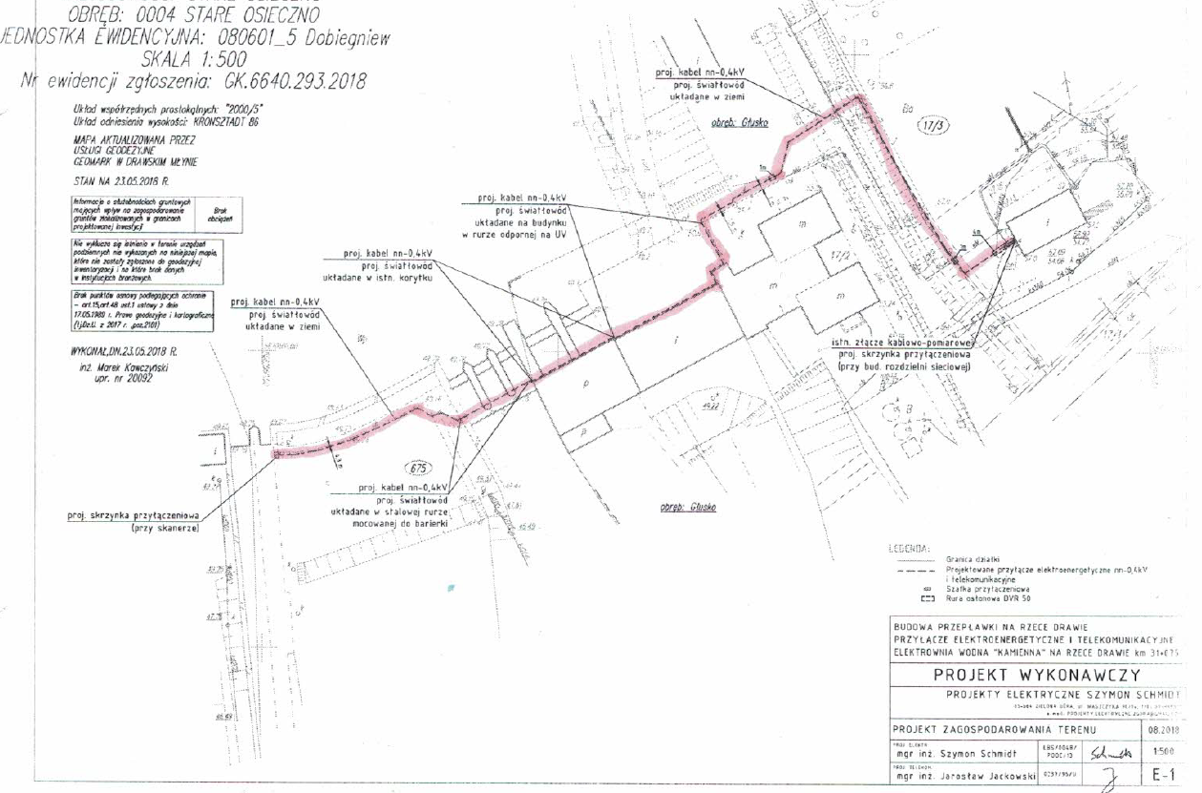

Załącznik nr 3. Rzut miejsca montażu.

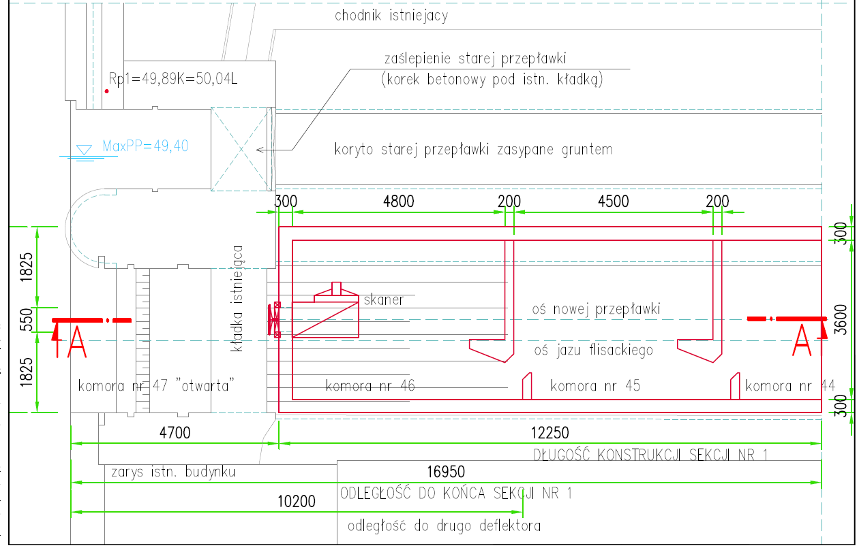

Załącznik nr 4. Przekrój.

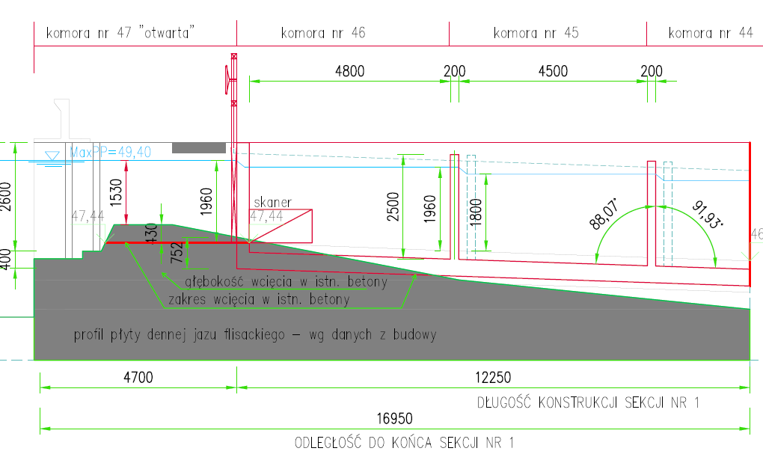

Załącznik nr 5. Zakres powierzchni zastrzeżony dla bariery kierującej smolty.

